Ensino Fundamental I e II

Cinema e Educação:

Fim do Recreio

Disciplinas/Áreas do Conhecimento:
Língua Portuguesa, Ciências Sociais, Educação Física e Arte;

Competências / Objetivos de Aprendizagem

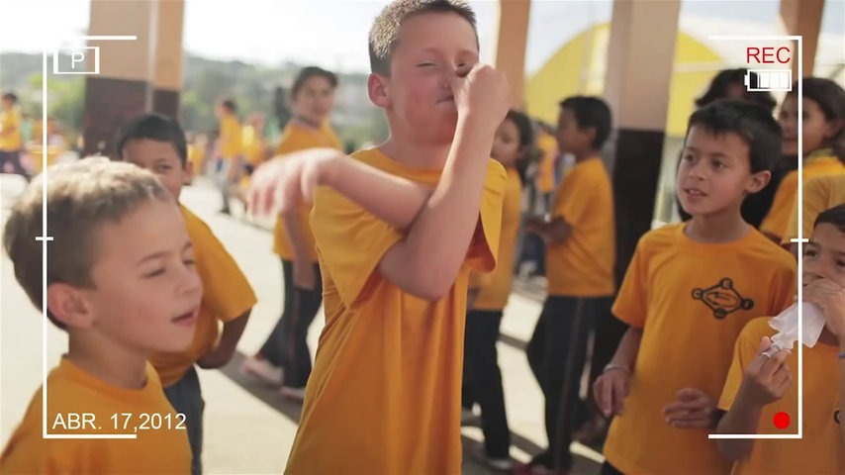
- Conhecer o gênero oral do debate e praticá-lo;
- Estudar a base da democracia e do presidencialismo e os conceitos básicos da nossa forma de governo;
- Refletir sobre as brincadeiras e sua importância a partir das próprias brincadeiras;
- Tomar consciência das próprias brincadeiras da turma e conhecer outras;
- Refletir o audiovisual como forma de expressão contemporânea;

Conteúdo:
. Gênero debate
. Características da democracia
. A função social da brincadeira
Palavras Chave:
Debate, Democracia, Organização Política, Brincadeiras;

Para Organizar o seu Trabalho e Saber Mais
- O curta metragem Fim do Recreio pode ser visto integralmente no seguinte link: http://www.filmesquevoam.com.br/o-fim-do-recreio-filme-brasileiro-completo/
- Saiba mais sobre o Presidencialismo em: http://www.politize.com.br/partidos/sistemas-de-governo-3-presidencialismo/
- “Como levar o debate sobre política e democracia para a escola’: http://porvir.org/como-levar-debate-sobre-politica-democracia-para-escola/
- Canal do Youtube “Política sem mistérios”, que explica a política brasileira de forma simples e didática: https://www.youtube.com/user/politicasemmisterios/featured
- Veja um compêndio de brincadeiras tradicionais infantis https://brasileirinhos.wordpress.com/brincadeiras/
- Leia o texto “Inovar é resgatar as brincadeiras tradicionais”, em: http://porvir.org/inovar-e-resgatar-as-brincadeiras-tradicionais/
- Veja a reportagem “Falar bem em público se aprende na escola”: http://novaescola.org.br/lingua-portuguesa/pratica-pedagogica/falar-bem-publico-aprende-escola-entrevista-debate-seminario-oralidade-538823.shtml?fb_comment_id=10150329252480311_41871605#f230619f900edd8
- Leia “Como organizar um debate na escola”: http://www.icguedes.pro.br/como-organizar-um-debate-na-escola/
Fim do Recreio
Sinopse:
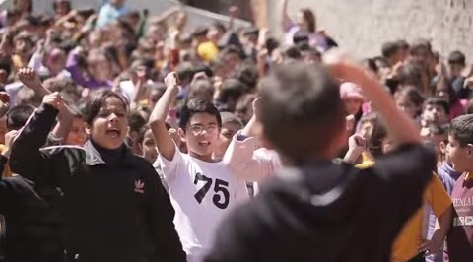
Felipe assiste no telejornal que um senador desenvolveu um projeto de lei para acabar com o recreio nas escolas, como forma de aumentar a produtividade nas crianças durante o tempo escolar. Indignado, comenta com seus colegas. Durante uma brincadeira de esconde-esconde, encontra uma câmera da escola e começa a filmar o recreio: as rodas, a corda, os jogos de mão, e tudo o que para ele faz do recreio um momento importantíssimo; assim como os depoimentos dos colegas sobre o projeto de lei. A inspetora descobre a “infração” de Lucas e o leva para a diretora, em cujas mãos a gravação terá um final inesperado...
Ficha técnica: Título: Fim do Recreio Duração: 17 min. Direção: Vinícius Mazzon e Nélio Spréa Roteiro: Vinícius Mazzon e Nélio Spréa Elenco : Weslei Eduardo Alves de Lima (Felipe), Enzo Tommasi (Pedro), Jackson Thierry do Nascimento Neres (Cleber), Vinicius Mazzon (Senador), Gustavo Horn (Apresentadores dos telejornais), Kátia Horn (Diretora) Classificação: Livre Ano/Pais de Produção: 2012/ Brasil Edição: Vinícius Mazzon e Gustavo Horn Música original: Ale Age

Proposta de Trabalho

1ª Etapa: Exibição do Filme

Antes de iniciar as atividades, consulte os links sugeridos na aba Para Organizar o seu Trabalho e saber mais.

Não é necessário fazer nenhum trabalho prévio com os alunos, o curta-metragem tem uma linguagem bastante acessível às crianças. O professor pode simplesmente despertar a atenção dos alunos contando do que se trata o curta. Além disso, é importante criar um ambiente favorável à concentração na sala de aula, com luzes apagadas e silêncio.
2ª Etapa Debate após o filme:
Após a exibição do curta, o professor conversará com os alunos sobre o filme, levantando questões sobre a temática e a forma, buscando que compartilhem suas impressões e opiniões. O que eles acham de uma lei que proíba o recreio? Por que será que o senador quis criar essa lei? Os alunos fizeram bem em protestar? E a forma do protesto, lhes parece interessante? De que outras formas mostrariam a importância do recreio? É claro que os alunos perceberão não se tratar de um projeto de lei real, mas fictício, porém, seria interessante que os alunos e o professor lembrassem de leis ou projetos de lei que impactam diretamente no cotidiano de todas as pessoas e que cada projeto de lei se baseia numa concepção de mundo.
3ª Etapa: Atividades
Língua Portuguesa: Vamos debater?
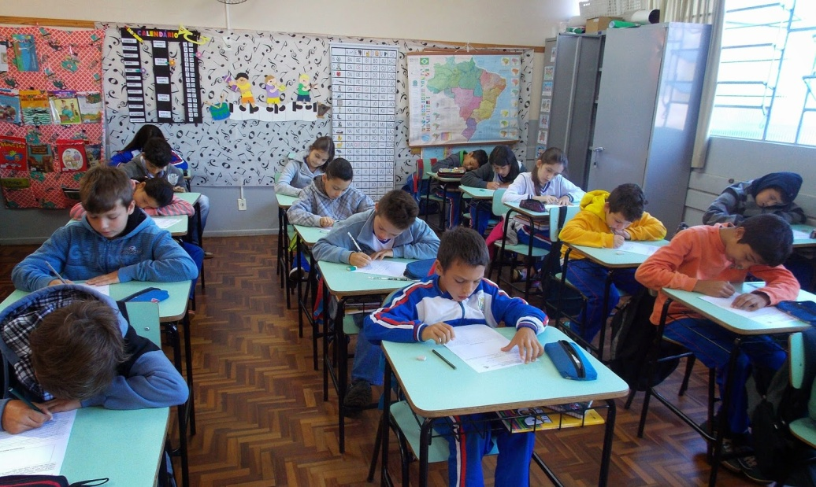
“Fim do Recreio” possibilita debater: mostrar argumentos, opiniões e sentimentos sobre algo que afeta a nossa vida. As crianças se sentiram diretamente tocadas por uma proposta de um senador que, segundo elas, “esqueceu o que é ser criança”, e expressaram os seus argumentos em imagens e palavras. Essa á a base do sistema democrático, que prevê a possibilidade do dissenso, do debate de ideias. Sugerimos que o professor de Língua Portuguesa desenvolva com seus alunos a habilidade de desenvolver argumentos para sustentar um debate. O exercício será feito como uma brincadeira, como uma encenação de um debate televisivo que contará com dois debatedores e um mediador.
Primeiramente, o professor conversará sobre alguns conceitos com os alunos, a partir do debate do filme: - O que é um argumento? Qual é a diferença entre um argumento e uma opinião? O que levou os alunos a querer expressar sua opinião sobre o projeto de lei? De que forma construíram os seus argumentos contra a lei? É possível construir argumentos a favor e contra uma mesma questão? O que leva as pessoas a ter opiniões diferentes? (O que leva a entender a noção de “pontos de vista”).
Após esse trabalho, o professor mostrará um vídeo de um debate como exemplo, identificando os protocolos, as regras do debate, a função do mediador, os argumentos apresentados pelos debatedores. Também é importante atentar para a linguagem: como são as frases? Como é construído um argumento?
Finalmente, cada grupo de três alunos fará um pequeno debate (o tempo dependerá da idade dos alunos) sobre alguma questão que esteja relacionada com a sua vida. Poderá ser o próprio tema do fim do recreio, como sugere o curta, ou outros: o uso do celular/ boné em sala de aula, a questão do uniforme, o tipo de lanche ou merenda que a escola deveria oferecer, entre outras possibilidades. Os alunos elaborarão as perguntas antecipadamente – o que deve implicar algum tipo de pesquisa sobre o tema, cuja profundidade também dependerá da idade dos alunos – e cada um trabalhará a sua função: o mediador deverá estudar as perguntas, e cada debatedor estudará seus argumentos. Também prepararão argumentos para defender diferentes pontos de vista.
O debate será apresentado para a sala e no, decorrer das apresentações, o professor irá orientando os alunos sobre possibilidades de postura, argumentação, respeito à opinião do outro, etc.

História/Estudos Sociais: A democracia e o Presidencialismo
No curta “O Fim do Recreio”, discute-se o exercício democrático em diferentes âmbitos: a possibilidade de debater ideias (como vimos na atividade de Língua Portuguesa), o processo de criação de uma lei por um representante eleito dentro do marco legal de um país, e a possibilidade de aceitação ou não dessa lei pela sociedade. A discussão se dá dentro entre políticos, na mídia, nas escolas, nas casas e nas ruas.
Sugerimos que o professor estude com seus alunos esses conceitos que são tão importantes na construção da cidadania. A partir do curta metragem, pode explicar o que significa viver em um regime democrático, quais outros regimes existem no mundo e no passado do Brasil, assim como o modelo presidencialista, e o que esses modelos significam na nossa vida cotidiana.
A atividade partirá do curta metragem, com perguntas disparadoras que ajudem os alunos a visualizar as estruturas que conformam o Estado democrático. O que é um senador? Qual é a função dele, e como ele chegou ali? Ele pode propor qualquer lei? Se alguém quer elaborar ou refutar uma lei quais são os caminhos possíveis pra que isso aconteça? As crianças se mobilizaram tanto na internet como nas ruas, qual dessas formas é mais efetiva como protesto? Elas são complementares?
No caso de crianças menores, o importante é que elas comecem a perceber o significado de um modelo representativo de governo e que, idealmente, todos temos o direito de expressar a nossa opinião e sermos ouvidos, que não existem “os que mandam” e “os que obedecem”. Que cada cidadão tem os seus deveres e direitos. Como ilustração, é interessante usar a metáfora de um jogo criado por um grupo de crianças, todas tidas como iguais: elas devem criar as regras, a função de cada um no jogo, o que deve acontecer com quem não respeita as regras, e a medida que experimentam o jogo talvez tenham que ir repensando quais regras funcionam bem e quais poderiam melhorar.
Com alunos um pouco maiores é possível aprofundar um pouco mais no assunto e esquematizar a divisão de poderes (judiciário, legislativo e executivo), e ir trabalhando a função de cada um deles, além, é claro, da importância da participação popular nas diferentes instâncias que mostra o curta-metragem, além do voto. (veja links em Para Saber Mais)
Educação Física – A importância das brincadeiras
O maior argumento das crianças para justificar a importância do recreio é a possibilidade de um tempo e um espaço em que elas criam as próprias regras e inventam suas próprias brincadeiras. Canções, brincadeiras de bater as mãos, pular corda, esconde-esconde, pega-pega, barra manteiga, queimada, e mil etecéteras. As brincadeiras são mostradas como um espaço de aprendizado, criatividade, divertimento e sociabilidade. Sugerimos que o professor de Educação Física trabalhe profundamente com os alunos as brincadeiras, fazendo com que eles reflitam um pouco mais sobre suas próprias práticas. Para começar a atividade, partindo da reflexão sobre o curta, o professor pode perguntar aos alunos se eles acham as brincadeiras importantes, e por quê.
Nesse momento, também pode começar a enumerar na lousa brincadeiras que os alunos comentem. Pode ser frutífero conversar sobre a diferença entre as brincadeiras tradicionais e as relacionadas à tecnologia (vídeo-game, jogos no celular ou tablet, etc), não com o objetivo de demonizá-las, mas como forma de reflexão sobre as mudanças na sociedade, como essas mudanças afetam a nossa forma de sentir o mundo e o outro, e a possibilidade de recuperar práticas esquecidas. Seria interessante o professor identificar se ainda existe uma ideia de separação por gênero: “brincadeiras de meninas e de meninos” e fazer uma discussão sobre a construção cultural/ naturalização desses fenômenos. Outra discussão é se as brincadeiras são praticadas solitariamente ou se em dupla ou grupos, numa discussão sobre o desenvolvimento da sociabilidade nas atividades lúdicas.
Como segundo momento, cada grupo de três alunos escolherá uma brincadeira e fará uma pequena pesquisa sobre ela, que pode ser feita em livros, internet e também com pais, avós e conhecidos, sobre as suas lembranças: - Onde e quando surgiu? Como era a sua prática? Há variações? Quais são as regras?
Após essa pesquisa, o grupo de alunos contará sua pesquisa para a turma, e explicará as regras da brincadeira (se necessário com ajuda do professor), para que todos brinquem juntos.

Arte – o audiovisual como forma de expressão
O professor de Arte pode discutir a expressão das ideias a partir de uma produção audiovisual e como esse tipo de expressão pode servir também como documento histórico dos tipos de brincadeiras existentes. Antigamente, só uma pequena parcela de pessoas poderia filmar, porque os aparelhos de filmagem eram muito caros e difíceis de serem manipulados. Como é hoje? O que se pode filmar com celulares, por exemplo? Pode-se propor que os exercícios propostos na aula de Educação Física (tópico anterior) sejam documentados pelos celulares dos alunos, compondo pequenos filmes.

Profª Drª Cláudia Mogadouro e Profa Laura Duarte

